Les automates truqués de Robert-Houdin (1805-1871)
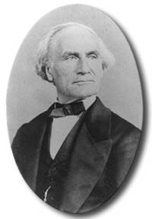
Jean Eugène Robert-Houdin
Document Jean-Luc MULLER
Jean Eugène Robert-Houdin, horloger-mécanicien, prestidigitateur et inventeur, est né à Blois le 6 décembre 1805 et mort à Saint Gervais près de Blois, le 13 juin 1871. Il est considéré comme étant le plus grand illusionniste et prestidigitateur de tous les temps. Presque tous les "grands trucs" de la magie actuelle proviennent des perfectionnements de ses découvertes.
Ce créateur hors pair était aussi un grand constructeur d'automates qu'il présentait dans son théâtre des "Soirées fantastiques" au Palais Royal.
Il fut également un grand inventeur : on lui doit par exemple, bien avant Edison, en 1863, l'invention de l'ampoule électrique (à filament végétal) ainsi que le plastron électrique pour les escrimeurs, les portes automatiques, le compteur kilométrique et des appareils permettant aux ophtalmologistes d'étudier le fond de l'oeil.
L'attrait mystérieux qu'exerçaient sur les foules les automates des Vaucanson, des Jaquet-Droz, des Maillardet et de tant d'autres artisans réputés devait, tôt ou tard, inciter les illusionnistes à ajouter la présentation d'automates à leurs spectacles.
Bien que Robert-Houdin ait été le créateur de véritables automates fonctionnant par de savantes combinaisons horlogères ou mécaniques, celui-ci se lança dans la création d'automates truqués fonctionnant par le biais de fils mus par des mains qui restaient invisibles au public quand il ne s'agissait pas d'un être vivant caché dans les flancs d'un mannequin ou sous une table le supportant.
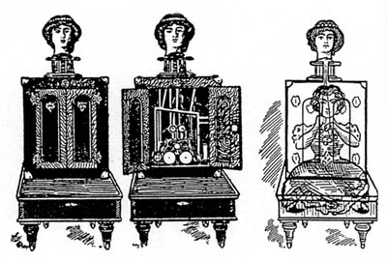
Automate truqué au Théâtre Robert-Houdin : "Enigma le Buste chantant" Animation Flash
Vers la fin du XVIIIème siècle, certains montreurs d'automates adoptèrent le système des pédales. Dans son ouvrage posthume "Magie et physique amusante", Robert-Houdin donne une description de ces systèmes de mise en mouvement : "La pédale est un assemblage de trois fils d'acier; deux d'entre eux sont fixes et forment ce qu'en terme de mécanique on appelle une cage; le troisième est mobile et peut s'élever au-dessus des autres lorsque l'on tire la ficelle. Le ressort qui est en-dessous est chargé de ramener la tige à sa place lorsqu'on lâche la ficelle.
Quand plusieurs de ces pédales sont placées sur une même ligne, à côté les unes des autres, elles forment ce que l'on appelle un jeu de pédales. Supposons un jeu composé de 10 pédales, les 10 ficelles passeront à droite et à gauche par les pieds de la table en s'appuyant sur des poulies et, dirigées sous le théâtre, elles aboutiront à un clavier et y seront rangées dans l'ordre qu'elles occupent dans la table.
Lorsque les tiges s'élèvent au-dessus de la table, elles rencontrent les pédales correspondantes qui sont placées dans le socle de la machine, lesquelles pédales font mouvoir soit un bras, soit la tête, soit toute autre pièce de l'automate ou de la machine".
Voici quelques descriptions des principaux automates de Robert-Houdin :
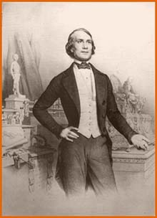
Robert-Houdin et derrière lui
son androïde écrivain
Document Jean-Luc Muller
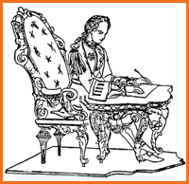
L'écrivain-dessinateur de Robert-Houdin
Document André Keime-Robert-Houdin
L'écrivain dessinateur : Robert-Houdin raconte dans ses "Mémoires" qu'il avait conçu les plans d'un automate sur lequel il avait fondé le plus grand espoir. Il s'agissait d'un écrivain-dessinateur répondant par des phrases ou des dessins emblématiques aux questions posées par des spectateurs.
A l'exposition de 1844 Robert-Houdin présenta son écrivain qui fut récompensé par une médaille d'argent.
Barnum, qui acheta l'automate à Robert-Houdin lors de cette exposition le décrivit comme suit : "Je payai un bon prix pour cet ingénieux automate qui était écrivain et artiste. Il était assis devant une petite table, crayon à la main et si on lui demandait par exemple un emblème de la fidélité, il dessinait immédiatement un beau chien; si on lui demandait celui de l'Amour, il traçait un délicieux Cupidon. L'automate répondait aussi à plusieurs questions en écrivant."
Chapuis et Gelis écrivent à ce propos dans leur livre "Le monde des automates" : "Ces divers détails nous amènent à faire quelques remarques. Robert-Houdin qui parle de Vaucanson et d'autres automatistes, ne cite pas une seule fois le nom des Jaquet-Droz, des Leschot ou d'Henri Maillardet dans ses "Mémoires".
De plus, dix-huit mois sont matériellement insuffisants à un homme travaillant seul pour construire un tel androïde (cf le passage sur la création de l'androïde dans les "Mémoires"). Il faut rappeler à cette occasion que les Jaquet-Droz avaient mis six ans pour faire le leur.
Enfin, coïncidence bizarre, les dessins tracés par l'automate de Robert-Houdin étaient en partie les mêmes (Cupidon, tête de monarque couronné, chien) que ceux qu'exécutaient le dessinateur des Jaquet-droz et leur deuxième réplique acquise par Henri Maillardet.
Tout porte à croire que cet androïde périt dans le grand incendie qui détruisit en 1865 à New-York, les collections du grand Barnum."
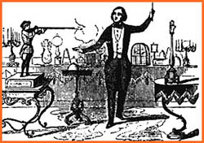
Le Garde française de Robert-Houdin
Document André Keime-Robert-Houdin
Le Garde-française : Robert-Houdin fait la description suivante de cet automate à pédales : "On apportait sur une table un petit automate revêtu du costume de Garde-Française : il portait un mousquet et se tenait au port d'arme prêt à recevoir un commandement.
En automate bien appris, il commençait par saluer respectueusement l'assemblée, et après s'être débarrassé de son arme, il envoyait de la main droite quelques baisers aux jeunes enfants qu'il apercevait dans la salle.
J'empruntais à plusieurs dames de l'assemblée quatre bagues et un gant blanc, j'en faisais un paquet et je le mettais dans le petit fusil que j'avais préalablement chargé et amorcé.
- Tenez, disai-je à mon Garde-Française, je vous rends votre arme contenant un gant et quatre bagues; montrez maintenant votre adresse, en envoyant tous ces objets sur ce point de mire. Je lui montrais une colonne en cristal qui se trouvait sur une autre table.
L'automate mettait en joue, posait le doigt sur la gâchette, visait, au signal que je lui donnais, faisait feu. Les objets contenus dans le fusil étaient projetés sur la colonne, et le gant, gonflé comme s'il eût été porté par une main invisible se dressait sur le sommet du cristal, étalant à chacun de ses doigts une des bagues qui m'avaient été confiées."
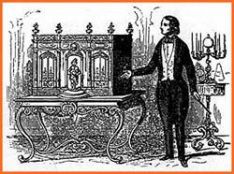
Le pâtissier du Palais Royal de Robert-Houdin
Document : André Keime-Robert-Houdin
Le pâtissier du Palais royal : "Voyez ce charmant petit automate; à l'appel de son maître il vient sur le seuil de sa porte et, fournisseur aussi poli que pâtissier habile, il salue et attend les commandes de sa clientèle. Des brioches chaudes et sortant du four, des gâteaux de toutes espèces, des sirops, des liqueurs, des glaces, etc sont aussitôt apportés par lui que commandés par les spectateurs et, quand il a satisfait à toutes les demandes, il aide son maître dans ses tours d'escamotage".
Cet automate, aussi célèbre que mystérieux, était actionné par un jeune garçon assis en tailleur dans la partie arrière de la boutique. Au dessus de la porte et des fenêtres se trouve un espace libre, sorte de grenier, où se placent les gâteaux et les boissons que l'enfant dépose sur le plateau présenté par le pâtissier, et cela par une trappe aménagée au plafond de la boutique, lorsque les portes en sont fermées.
Par la fenêtre de gauche, on voit dans la boutique des pâtissiers roulant la pâte et pilant les amandes. Leurs mouvements correspondent à des rouages d'horlogerie remontés et commandés par l'ouverture et la fermeture des portes centrales. Chaque fois que ces portes s'ouvrent, les ouvriers cessent de travailler et ne se remettent à leur besogne qu'après la fermeture des portes. Le mouvement des autres personnages, pâtissier et pâtissière, l'ouverture et la fermeture des portes sont exécutés par l'enfant dont la présence reste invisible au public.
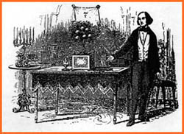
L'oranger fantastique de Robert-Houdin
Document André Keime-Robert-Houdin
L'oranger fantastique : Robert-Houdin empruntait un mouchoir à une dame, en faisait une boule qu'il mettait à côté d'un oeuf, d'un citron et d'une orange. Ces quatre objets disparaissaient les uns dans les autres et lorsqu'ils étaient tous réunis dans l'orange, cette dernière servait à composer une liqueur fantastique. Pour cela l'orange était pressée entre les mains de Robert-Houdin où elle se réduisait de grosseur et devenait une poudre qui passait dans un flacon contenant de l'esprit-de-vin.
Quelqu'un apportait alors l'oranger dépourvu de fleurs et de fruits. Un peu de la liqueur fantastique et inflammable était versée dans un vase que l'on plaçait sur l'arbuste après y avoir mis le feu. On y voyait les branches se charger de fleurs, qui étaient ensuite remplacées par des fruits distribués aux spectateurs sauf une seule orange, laissée sur l'arbre, qui s'ouvrait en quatre parties, et dans laquelle on apercevait le mouchoir emprunté. Deux papillons battant des ailes le prenaient par les coins et le déployaient en s'élevant en l'air.
Cette pièce était manoeuvrée par des pédales. Des oranges véritables étaient piquées sur des pointes et dissimulées par le feuillage qui s'écartait au moment voulu pour les démasquer. Les fleurs étaient dissimulées dans des petits tubes dont elles émergeaient tout en s'épanouissant et cela sous l'action d'une pédale. La dernière orange, qui était en métal, s'ouvrait en quatre parties montées sur des charnières. Sitôt l'orange ouverte, les deux papillons artificiels, montés sur d'invisibles fils d'acier, étaient projetés en l'air, donnant l'apparence du vol.
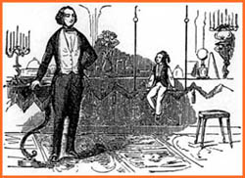
Antonio Diavolo de Robert-houdin
Document André Keime-Robert-Houdin
Antonio Diavolo le voltigeur au trapèze : Dans ses "mémoires", Robert-Houdin écrit : "J'apportais mon jeune artiste de bois entre mes bras, comme je l'eusse fait pour un être vivant, je le posais sur le bâton d'un trapèze, et là je lui adressais quelques questions auxquelles il répondait par des signes de tête.Vous ne craignez pas de tomber? - non - Etes-vous bien disposé à faire vos exercices? - Oui
Alors, aux premières mesures de l'orchestre, il saluait gracieusement les spectateurs, en se tournant vers toutes les parties de la salle, puis se suspendant par les bras, et suivant la mesure de la musique, il se faisait balancer avec une vigueur extrême.
Venait ensuite un instant de repos, pendant lequel il fumait sa pipe, après quoi il exécutait des tours de force sur le trapèze, tels que de se soulever à la force des bras et de se tenir la tête en bas, tandis qu'il exécutait avec ses jambes des évolutions télégraphiques.
Pour prouver que son existence mécanique était en lui-même, mon petit Diavolo abandonnait la corde avec ses mains, se pendant par les pieds, et quittait bientôt entièrement le trapèze".
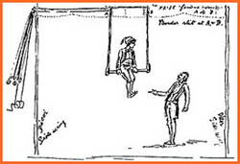
Notice explicative fournie avec l'automate
Document Bibliothèque de Blois
Cette figure fonctionne par tirage et par pédales. Une série de huit fils part de la coulisse de gauche, passant par des poulies fixées au haut de la scène, puis sur d'autres poulies placées au sommet de ce qui semble être les cordes du trapèze mais qui, en réalité, sont des tubes creux, pour aboutir aux deux extrémités du bâton du trapèze, creux également. Deux jeux de poulies placés à ces deux extrémités, renvoient ces fils au centre du bâton où ils actionnent un jeu de six petites pédales très courtes fonctionnant à la hauteur du bâton, à l'endroit où se placent les mains de l'automate.
Tous les tirages se terminent dans la coulisse, les uns par des anneaux pouvant être maintenus par des crochets qui les immobilisent à certains moments, les autres par des bobines sur lesquelles on tire à la main. Deux autres gros fils partent d'une grosse poulie placée à gauche du bâton du trapèze en avant et en arrière et produit le déplacement de l'automate qui lui_même entraîne le balancement progressif du trapèze, par suite du déplacement de son centre de gravité.
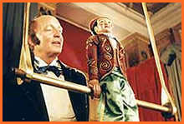
Photo extraite du film "Une vie de magicien"
Document Jean-Luc Muller
Dans les bras et les mains de l'automate, se trouve une série de leviers sur lesquels appuient les pédales sortant du bâton du trapèze, communiquant ainsi les mouvements à toutes les parties du corps : signes de la tête, culbute du bonhomme autour de ses aisselles, pendaison par les jarrets - et non par les pieds comme l'a dit Robert-Houdin - abandon des mains quand l'automate est la tête en bas, pendu par les jarrets, équilibre sur les mains, etc. de même qu'accrochage des mains au trapèze quand on le pose dessus, et lâchage final de l'automate quand il tombe dans les mains du présentateur.
Tout cela est obtenu par ces pédales, ces leviers : amplification du mouvement de l'intérieur du corps de l'automate par mouvements différentiels. Seul le mouvement de balancement du trapèze n'est produit que par le mouvement tournant du bâton qui entraîne le déplacement du petit personnage. Un dispositif des plus ingénieux, mais très compliqué, empêche les fils de se vriller et de se coincer quand le trapèze tourne.
C'est par un subterfuge fort bien conçu, que Diavolo peut lâcher les mains lorsqu'il est suspendu par les jarrets. Deux tubes plats sont logés dans les deux bras, par lesquels passent les tiges des leviers et ces tubes ne quittent pas le trapèze. Ce sont deux faux bras (ouverts d'un côté) seuls qui tombent, les tubes restant collés contre le corps. Ces tubes étant recouverts de velours rouge semblable à celui de la veste de l'automate, sont invisibles.
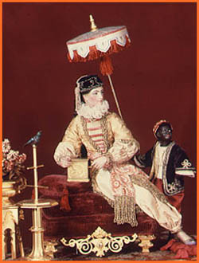
Une leçon de chant de Robert-Houdin
Photo Musée Paul Dupuis/Toulouse
D'ailleurs, cela se passe dans un balancement à toute volée et dure très peu de temps, les bras revenant rapidement à leur position normale quand l'automate remonte s'asseoir sur le trapèze. La surprise est si grande quand il lâche le trapèze et écarte les bras, que le public n'a pas le temps de remarquer que les bras sont creux.
La leçon de chant : Robert-Houdin est l'auteur de plusieurs véritables automates ayant pour thème une leçon de chant prodiguée par une jeune femme à un oiseau.
Le Musée Paul Dupuis de Toulouse dispose d'une leçon de chant que nous présentons ci-contre.
Comme dans toutes les leçons de chant, une jeune femme fait entendre un jeu de serinette à un oiseau situé sur un perchoir. Le volatile répète ensuite le motif tout en s'agitant et se tournant de tous côtés.
Mais après quelques notes, la jeune femme interrompt l'oiseau, tourne la manivelle de l'instrument pour lui faire entendre à nouveau le motif. L'oiseau s'exécute une deuxième fois mais sans se tromper.

